Pressmeddelande 2014-11-13

Nytt PC-skåp möter ny trend

Trenden är att TFT skärmar går mot formaten 16:9, 16:10 eller 24 ". Rittal
har därför tagit fram ett bredare PC-skåp för industriell användning som ger utrymme för de större formaten.

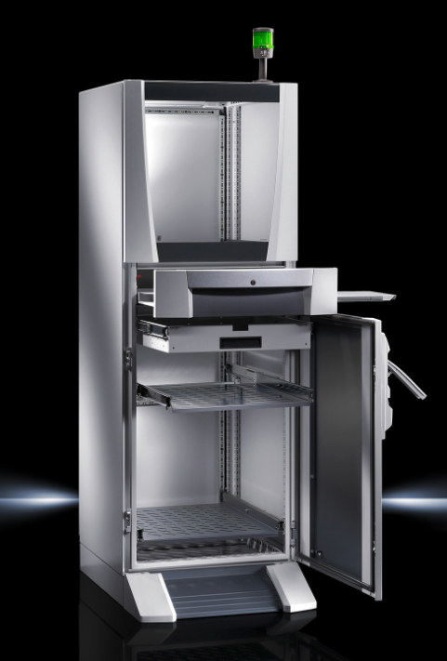
Det nya PC-skåpet har en bredd på 800 mm. Skåpet ger skydd och arbetsplats allt i ett, med möjlighet till säker placering av alla datorkomponenter från bildskärm och dator till tangentbord. Hela sidopaneler, glasad dörr upptill och låsbar tangentbordslåda skyddar mot fukt och smuts, temperatursvängningar och obehörig åtkomst.

Skåpet visades första gången på Hannover-mässan och finns nu tillgängligt för den skandinaviska marknaden.

För ytterligare information kontakta:
Per Magnusson, Scandinavian Product Manager Enclosure
Telefon 0431-44 26 22, Mobil 070-361 94 94

Rittal, som ingår i den tyska koncernen Friedhelm Loh Group är världsledande inom apparatskåpssystem för industriautomation och fysisk IT-säkerhet. På Rittal Scandinavian ab hanterar 90 medarbetare 6 000 artiklar och 3 000 kunder. Dessa betjänas från huvudkontoret i Ängelholm, kontoren i Stockholm och Göteborg samt dotterbolagen i Norge och Finland.
Omsättningen 2011 uppgick till drygt 755 MSEK.

